**Where is it?**  
  
**Prepositions of place:**  
  
**In:** Dentro / En.  
**On:** Sobre / Arriba.  
**Under:** Debajo / Abajo.  
**Behind:** Detrás / Atrás.  
**Between:** Entre medio.  
**Next to:** Al lado.  
**Near:** Cerca.  
  
**Examples:**  
  
Where is the ball?  
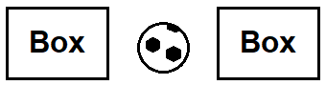  
It’s between the boxes.  
  
Where is the cat?  
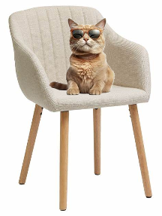  
It’s on the chair.